Planujesz odwiedzić Kraków? Hotele centrum to najlepszy wybór!
Dowiedz się, co warto odwiedzić w mieście królów i dlaczego wybierając Kraków, hotele centrum to konieczność!

Kraków - hotele centrum
Planujesz wymarzoną wycieczkę do Krakowa? Miasto królów to jeden z najpopualrniejszych kierunków turystycznych w naszym kraju i nic w tym dziwnego - to wyjątkowe miasto, które obfituje w różnego rodzaju atrakcje. Dowiedz się, co warto tu zobaczyć oraz gdzie zatrzymać się, jeśli chodzi o Kraków! Hotele centrum oraz szereg pomysłów na wycieczki opisaliśmy poniżej.
Co warto zobaczyć w Krakowie?
Kraków jak żadne inne polskie miasto ma do zaoferowania turystom wszystko, czego oczekują od turystycznych wojaży. Znajdziesz tutaj zarówno zabytki architektoniczne jak Wawel, Sukiennice czy kamienice otaczające Rynek Główny, ale także ZOO, parki wodne czy muzea sztuki nowoczesnej jak MOCAK. Jesli chodzi o Kraków hotele centrum są już swego rodzaju atrakcją turystyczną - ich okna wychodzą na Wawel bądź zabytkowe kamienice, na które nie można się napatrzeć.

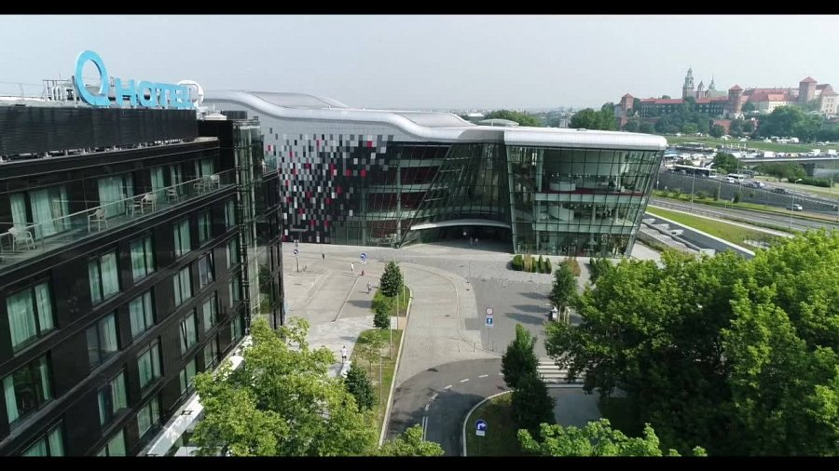
Gdzie się zatrzymać? Kraków - hotele centrum
Jeśli planujesz wycieczkę do Krakowa, miej na uwadze to, że jest to miasto wyjątkowo bogate w atrakcje turystyczne, które rozsiane są po całym mieście. Jeśli chcesz zobaczyć wszystko, co Cię interesuje, powinieneś dokładnie przemyśleć miejsce, w którym się zatrzymasz. Z pewnością nie chcesz, by to właśnie skomplikowane dojazdy uniemożliwiły Ci zwiedzenie tego miejsca w takim zakresie, w jakim chcesz to zrobić. Jeśli chcesz mieć pewność, że do dostaniesz się bez problemu do każdego zakątka miasta, wybierając się do miasta Kraków, hotele centrum będą najlepszym wyborem, ponieważ umożliwią Ci bezproblemowy dojazd do każdej dzielnicy.

